

**MÜHENDİSLİK VE DOĞA BİLİMLERİ FAKÜLTESİ**

**BİLGİSAYAR MÜHENDİSLİĞİ BÖLÜMÜ**

**VERİTABANLI**

**HASTANE OTOMASYONU**

**İÇİNDEKİLER**

1. GİRİŞ LOGİN VE HATALI GİRİŞ 3
2. ANASAYFA YÖNETİCİ 4
3. HASTA KAYIT BÖLMÜ 5
4. TABURCU BÖLÜMÜ 6
5. CORONA TAKİP SİSTEMİ BÖLÜMÜ 7
6. ÜYE KONTROL BÖLÜMÜ 8
7. KULLANICI ANASAYFA 9
8. HASTA RANDEVU BÖLMÜ 10
9. YENİ KAYIT (ÜYE OL) BÖLÜMÜ 11

**1.GİRİŞ LOGİN**

Hastane otomasyonu adlı projemizde herhangi bir hastanenin – mesela İSTE Hastanesi- hastalarına daha kolay bir hizmet sunmak amacıyla oluşturulmuş bir hastane otomasyonu yapmayı düşünüyorum. Bu otomasyonu hastanenin sadece ara yüzlerini oluşturduğumuz otomasyonumuzun yapacağı işlemleri ve çalışma mantığını şu şekilde açıklayabiliriz.

Bu kısım da login girişi ve yeni üye kayıt butonu kullandım girişte önemli olan veri tabanında kullanıcı adı, şifre ve yetki alanında çekerek if - else komutunda yardım alarak yeni girilen değerler eşit ise bizi hangi yetki gurubumuzda ise o şekil menü sayfa yönlendirerek açılıyor. Bu otomasyonumuzun giriş sayfasıdır.

Giriş şartları uygun olup olmadığını kontrol eden kodlar yazdım, çıktısı şu şekildedir;

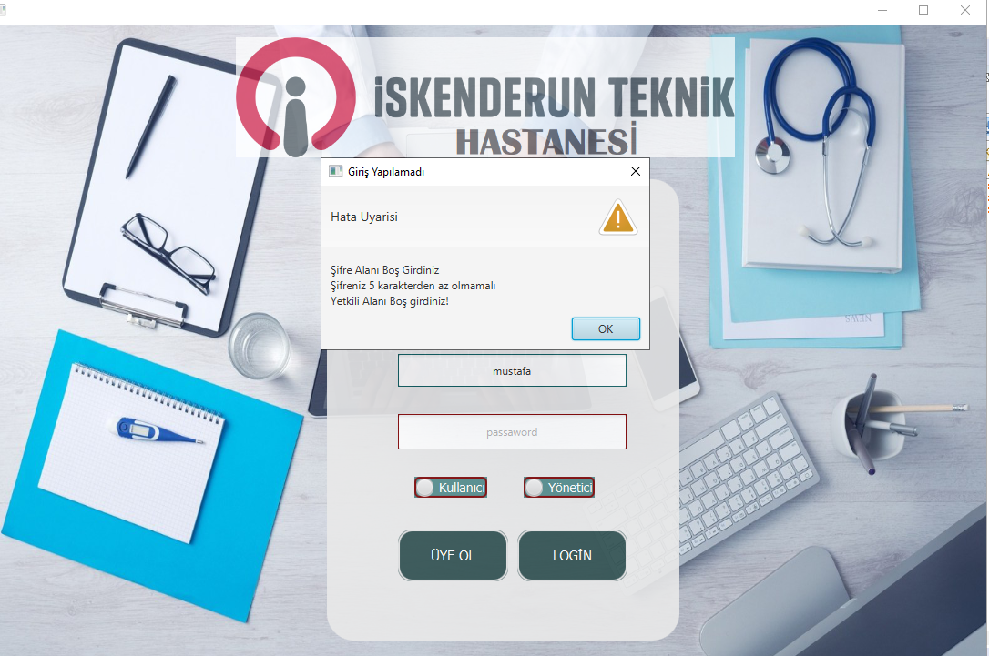

Alert yapısını kullanarak giriş panellerinde yapılan hataları önümüze bilgi mesajı olarak getirir ve hangi kısımda hata yapılmış ise o kısmın “fx-border-color:red” çerçevesini kırımızı yapar ve hatalı giriş yapılmış uyarısı verir. Örnek verelim girişi doktorumuz yapmış ise veya kayıt tutan bir hastane çalışanımız bu anasayfa önüne çıkacaktır.

**2.ANASAYFA YÖNETİCİ**

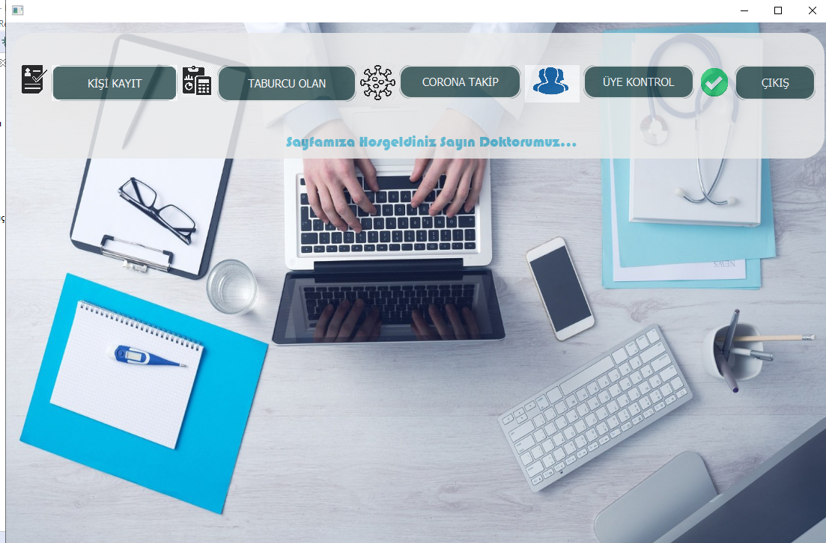

Bu kısmı sadece yetki kısmı yönetici olan kişiler görebilir.

Hasta Kayıt kısmında hastanın T.C. Kimlik Numarasını ve ad soyad bilgilerini alarak sisteme giriş gerçekleştirilir. Görevli kişi hastadan bu bilgileri alarak giriş yapar.

Hasta kayıt, Taburcu olan, Corona takip, Üye kontrol, Çıkış butonları yönlendiren bir ana sayfa kısmı karşı karşıya kalırız ve butonları label ve images kısımlarına daha şık ve daha estetik bir görüntü katmak için css kodlarında yardım alarak tasarladım. Misal buton kısmın da 3 olay var maose üzerinde değilken, üzerindeyken, ve tıklandığın farklı renk işlemleriyle yapılan işlemin olduğunu ve görüntü güzeliği için yapılmış bir css tasarımıdır.

**3.HASTA KAYIT BÖLMÜ**

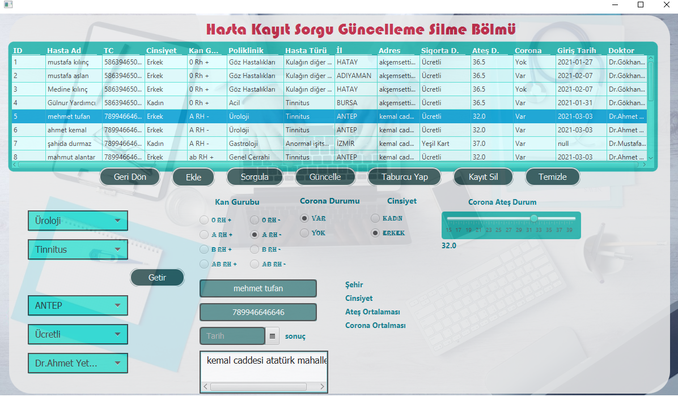

Bu kısımda kayıt işlemi için hasta adı, tc, kan grubu, corona durumu, cinsiyet, ateşi, poliklinik bölmü, hasta türü, şehir, sigorta durumu, adres ve tarih saati alınacak. Bu kısımda hasta ekleme silme güncelleme taburcu yapma tamamen kayıt silme ve temizleme işlemi yapabiliriz. Taburcu kısımda silmeden önce aynı veritabanı değerlerini alarak taburcu kısmı olarak bir veritabanı oluşturdum veriler doğrudan oraya gidiyor sonra silme işlemi id sine göre siliniyor. Tamamen silme işlemi tamamen siliyor. Temizleme işlemimiz tablewiew tıklandığında hangi hasta tıklandıysa click olayı sayesinde hangi colon iste aşağıda oluşturulan yerlere monte ediliyor. 8 buton 7 combobax 12 radiobuton 1 sliner 3 textbox 1 datapicer ve 21 label kullanarak yardım aldım.

Hastaya hastanenin farklı şehirlerindeki şubelerinden hangisinden randevu alacağını sorgusu yapılır. Ardından hastanın bu aşamada hangi polikliniğe gitmek istediğinin seçimini yapılır. Bu aşamada hastanın seçtiği poliklinik de görevli doktorlardan hangisine gitmek istediği sorulur ve seçimi istenir. Hastanın hangi tarihe randevu istediği sorulur.

Geri dön butonuna bastığında önceki anasayfasına geçiş yapılıyor.

**4.TABURCU BÖLÜMÜ**

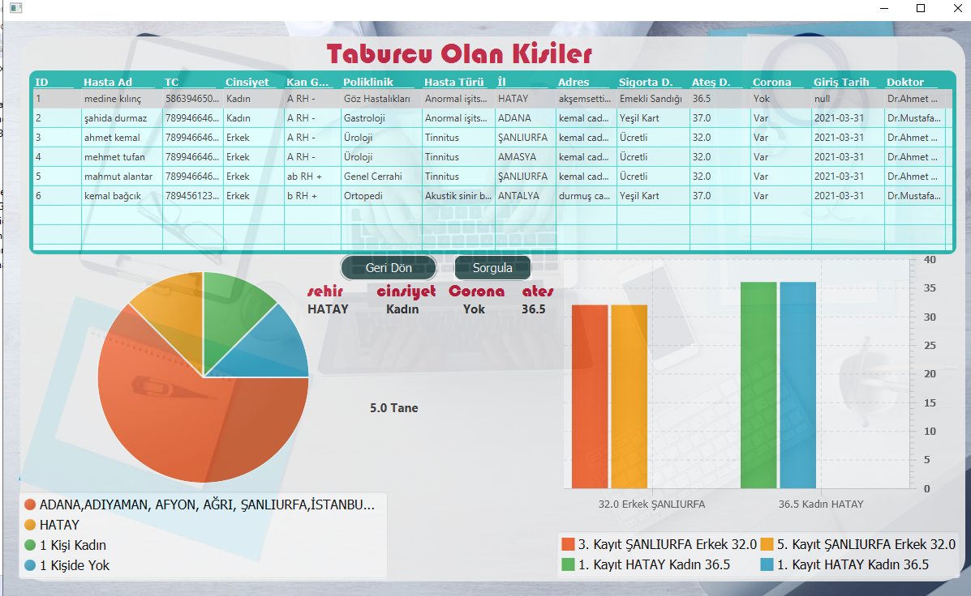

Taburcu ol kısmında hastanede kayıt yapan kişilerin illere göre istatistiklerini gösteriyor bu kısımda ağırlıklı olarak barchar ve piechar kısmında yardım alarak kodlarımda tanımladım. Girilen şehir, hariç diğer şehirler, seçilen şehirden kaç kişi olduğu ve o cinsiyet te kaç kişinin bulunduğunu tabloda ve istatistikte id sine göre görüntülenmektedir. Sağdaki ateş ortalaması ve ateş durumu cinsiyeti şehri tabloda görüntülenmektedir.

Bu kısımda hasta takip yapılacak hangi hastadan kaç tane hasta türü ne oranla grafikle karşımıza çıkacak haftalık günlük aylık hastalık takip Barchart ve Piechart yardımını alarak yapacağım.

Kayıt ekleme güncelleme silme ilaçların stoğu, geçmiş kayıt, son hastalık türü oranları, grafikleri, corona dan takip vb. birçok kayıt işlemlerin veri tabanını kullanarak yapmayı ve bunların yönetici ve kullanıcı adlı iki giriş sistemi var.

**5.CORONA TAKİP SİSTEMİ BÖLÜMÜ**

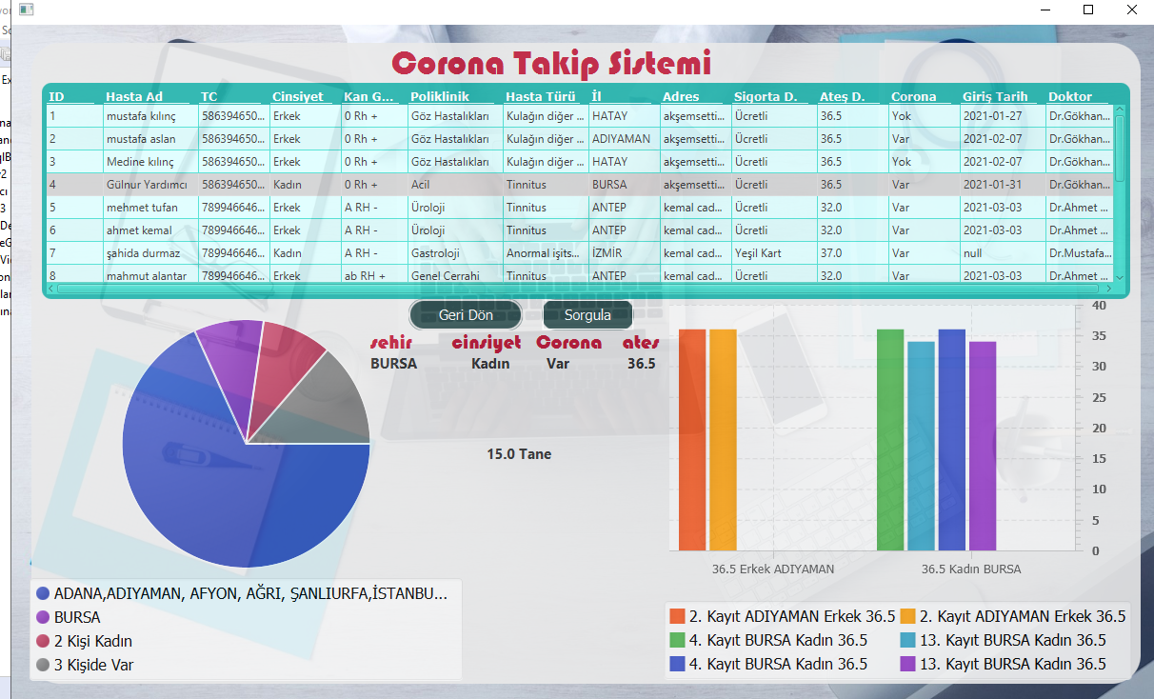

Bu kısımda hasta takip yapılacak hangi hastadan kaç tane hasta türü ne oranla grafikle karşımıza çıkacak haftalık günlük aylık hastalık takip Barchart ve Piechart yardımını alarak yaptım.

Kayıt ekleme güncelleme silme ilaçların stoğu, geçmiş kayıt, son hastalık türü oranları, grafikleri, corona dan takip vb. birçok kayıt işlemlerin veri tabanını kullanarak yapmayı ve bunların yönetici ve kullanıcı adlı iki giriş sistemi var.

Corona takip ve taburcu ile olan tek fark veri tabanında çekilen kayıtlar ve taburcu tablosudur bur da olan kayıtların istatistiki taburcu olan ise taburcu tablosunun verileridir.

**6.ÜYE KONTROL BÖLÜMÜ**

Bu kısımda yapılan üye kayıtların tablosu görünmektedir. Aynı şekilde üye kayıt güncelleme silme ve seçilen üyeyi görüntüle işlemi yapılmaktadır. Bu kısmı sadece yöneticeler görebilir kullanıcılar sadece üye kayıt diye ayrı bir işlem entegre ettim. Veritabanında login die bir tablo oluşturdum, bu tabloyu tableviewe çağırdım bu tablodaki üyeler giriş üyeol üyekonrol panellerinde aynı işlemleri tek tablo üzerinde kullandım ki yeni kayıt yapan biri giriş anında bir aksaklıkla karşılaşmasın.

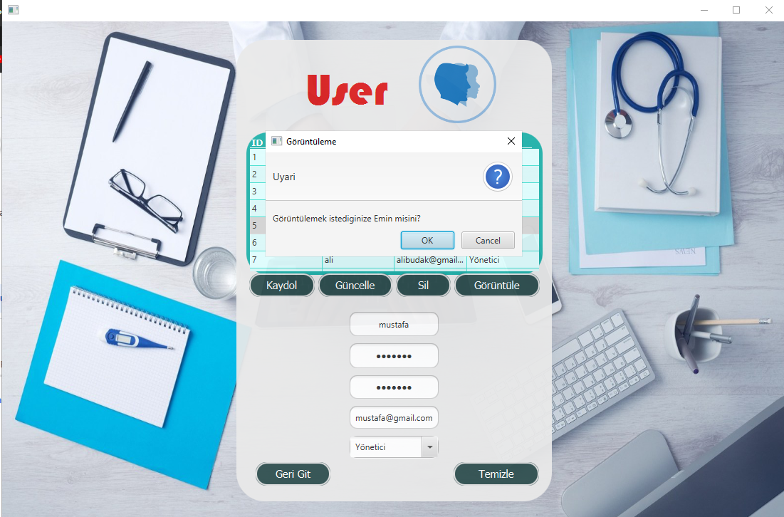

Birde kayıt yapılırken tıpkı giriş anında yapılan şartları kayıtta da kullandım alert yapısı uyarı vererek yapılan hataları bize mesaj bilgisi olarak göstermektedir. Bu kısımda geri dön butonuna basıldığında ana sayfa bölümüne ulaşır yöneticilerimiz.

**7.KULLANICI ANASAYFA**

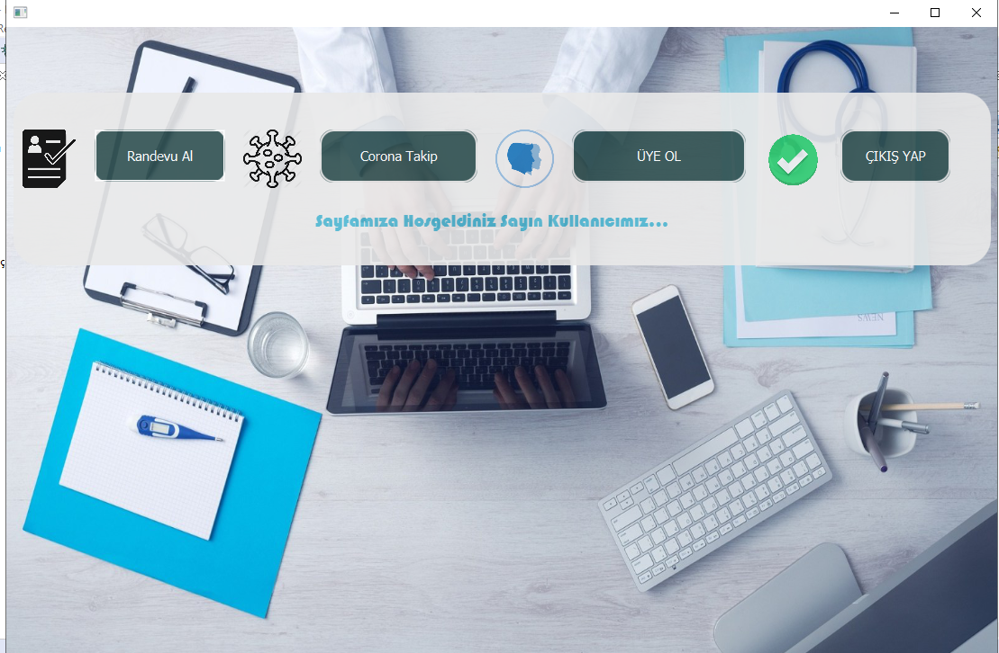

Bu kısımda sadece kullanıcıların görebileceği bir menü oluşturdum bir label aracalığıyla eğer kullanıcı girişi ise sayfamıza hoş geldiniz sayın kullanıcımız olarak bir mesaj iletimi oluşuyor.

Randevu al, corona takip ve tekrar üye ol son olarak da çıkış yap butonu hepsi aktif halde burada ki tasarımda yönetici anasayfasıyla aynı tasarımda yaptım aslında hepsinin tasarımını aynı yaptım ki otomasyon tamamıyla daha şık görünsün. Randevu Al butonuna tıklayalım.

**8.HASTA RANDEVU BÖLMÜ**

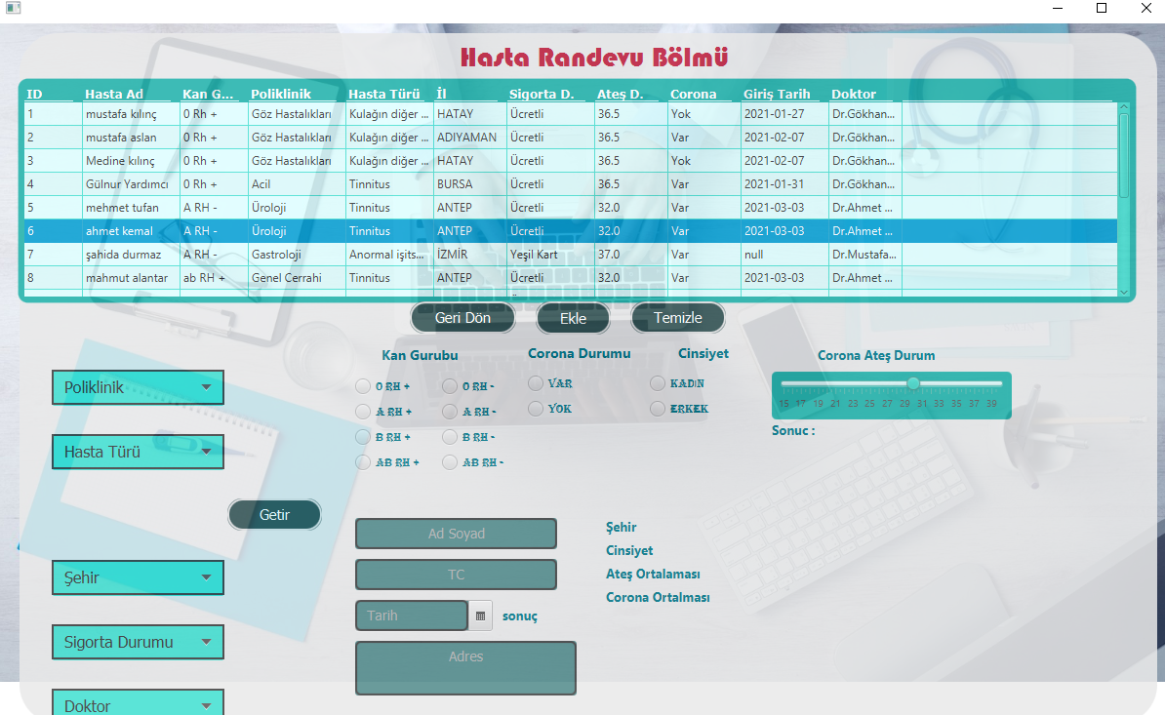

Bu kısımda kayıt işlemi için hasta adı, tc, kan grubu, corona durumu, cinsiyet, ateşi, poliklinik bölmü, hasta türü, şehir, sigorta durumu, adres ve tarih saati alınacak. Bu kısımda sadece hasta ekleme işlemi yapabiliriz. Temizleme işlemimiz tablewiew tıklandığında hangi hasta tıklandıysa click olayı sayesinde hangi colon iste aşağıda oluşturulan yerlere monte ediliyor. 8 buton 7 combobax 12 radiobuton 1 sliner 3 textbox 1 datapicer ve 21 label kullanarak yardım aldım. Özelikle bu kısımda diğer butonlara yer vermedim ki hastanede istenildiği gibi herkes değişiklik yapamazsın sadece Hasta istediği doktorda poliklinik ve hasta türünü girerek müsait tarihte kayıt alabilir.

|  |  |
| --- | --- |
| C:\Users\Lenovo\AppData\Local\Microsoft\Windows\INetCache\Content.Word\2021-01-25 (5).png | Bu kısımda şöyle düşündüm özelikle hastalık türünü tamamen combobax yazmadım çünkü okadar hastalık türü var ki hepsini yazsam yerini bulmak zor olur bundan ötürü önemli genel bulunan hastalıkları yazdım sonunda diğer seçimi yapıldığında getir butonuna bastığımızda aşağıda çıkan textbox aktif hale gelir. Textbox aktif olması için combobox kısımda diğer kısmın seçilerek buton getir yapmamız gereklidir. Bu şekilde yeni hastalık türünü yazarak doktorumuza iletebiliriz. |

**9.ÜYE OL**

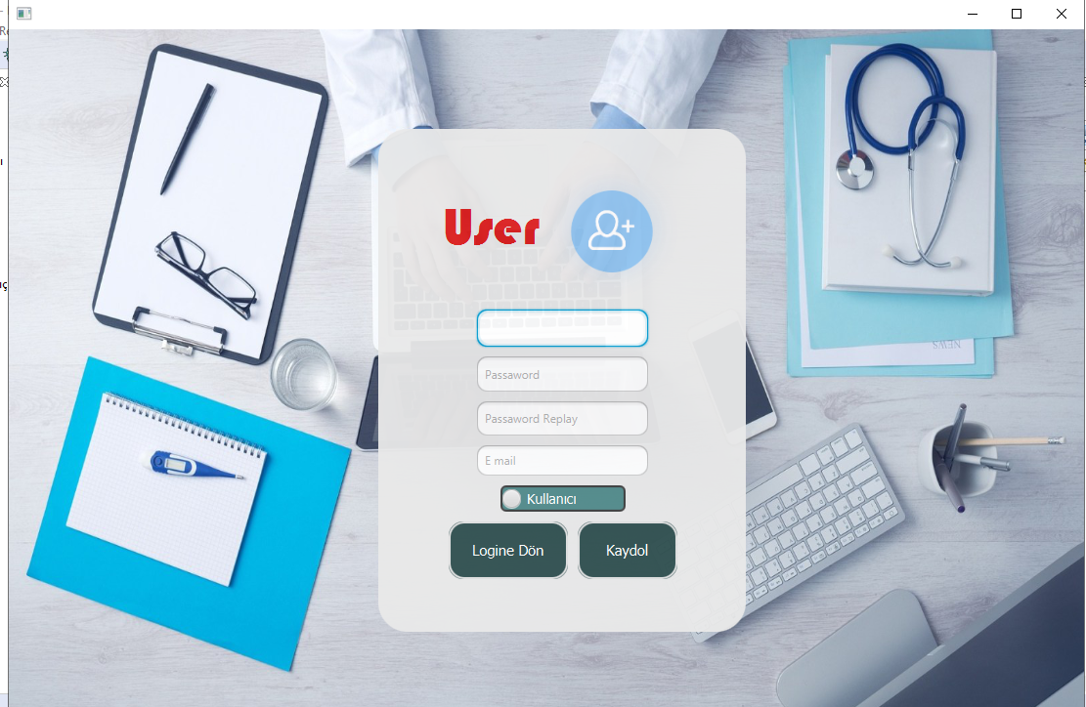

Üye ol kısımda ilk login giriş pencersinde altta 2 buton türünde üye ol kısımı bu sayfaya yönleriyor yeni üye olan kişi sadece kullanıcı olabilir yöentici olabilmesi için yönetici refaransı olması lazım yani 1 doktorun veya işlem yapan bir çalışanın onu yönetici olarak göstermesi lazım sistemde. Aynı şekilde kayıt yaparken belirli şartlara uyulması lazım o şartlara uyulmazsa sistem alert yapısında otomatik uyarı mesajı verilecek şifrenin ve şifre tekrarının aynı olması ve kullanıcı adı yetki alanını boş girdiniz gibi uyarılar ile karşı karşıya kalırız. Sonra logine geri dön yaparak girişimizi yapıp gerekli işlemlerimizi yapabiliriz.